Universidad de Costa Rica

Sede del Atlántico

Recinto de Guápiles

Control de Inventario

Guía de Configuración De Usuario De Base De Datos

2021

1. Ir al directorio de instalación: por ejemplo

C:\Users\usuario\AppData\Local\Programs

1. Debería estar la carpeta Control de Inventario
2. Acceder a dicha carpeta y acceder a resources

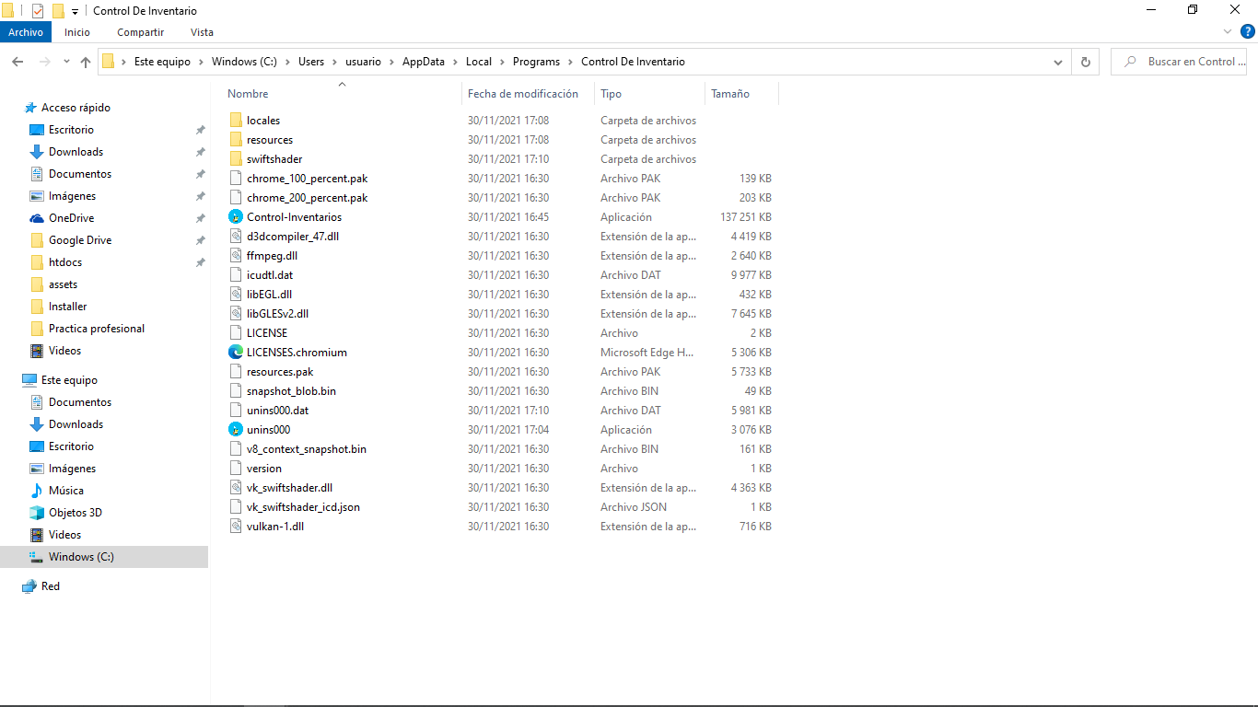

1. Ingresar a Carpeta App
2. Ingresar a Carpeta Electron

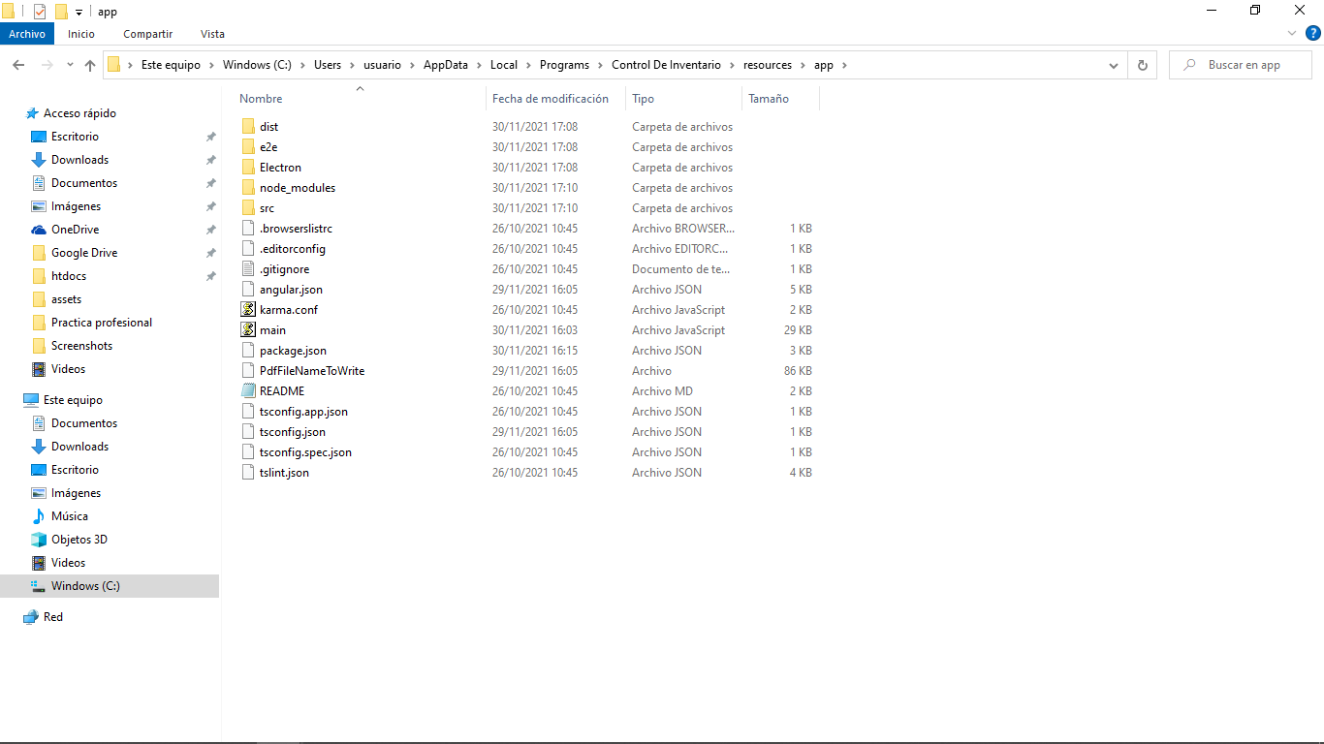

1. Abrir el archivo con algún editor de texto o código Config.js y editar la línea número 17 del código entre las comillas dobles, se debe cambiar por el host del servidor.

